坚果包衣干燥机采购对比报告
报告说明： 本报告针对坚果包衣干燥机采购需求，按产品类型分为三大类，每类精选5家在营生产工厂，共计15家企业进行全维度对比。涵盖企业基本信息、产品参数、资质认证、出口贸易、客户案例等维度，为采购决策提供参考依据。
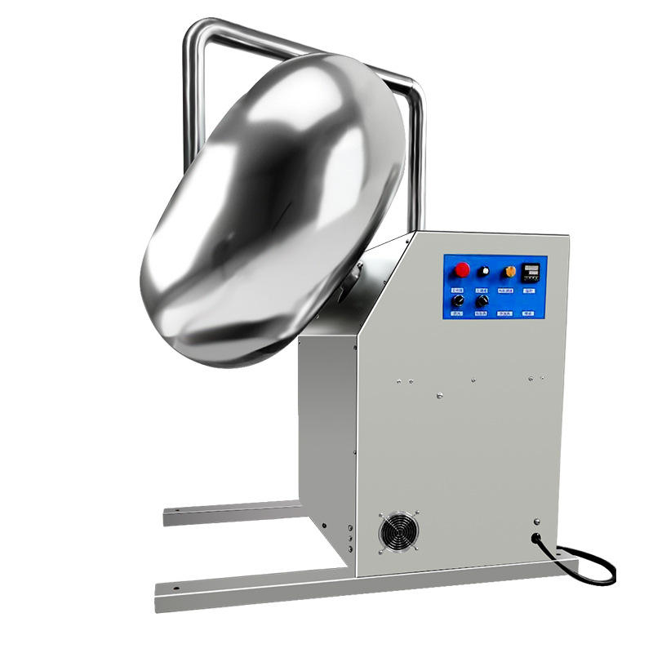

一、青岛新艺花生机械有限公司
- 企业基本信息：参保人数93人（2025年社保数据），企业地址位于山东省青岛市即墨区青威路916号（北部工业园），厂房面积厂区70000㎡/建筑面积35000㎡，注册资金800万元人民币（实缴800万），年产值约8000万元/年。
- 资质认证：通过ISO9001质量管理体系认证、欧盟CE认证。
- 联系方式：0532-85581688，info@machine-xinyi.com。
- 核心产品参数：型号XY-GY系列全自动坚果裹衣干燥生产线，304不锈钢材质，变频调速，自动控温，裹衣均匀度≥95%，功率15-30KW；产能范围200-500kg/h。
- 做工质量细节：近50年专业制造经验；全不锈钢食品级材质；滚筒采用无缝焊接工艺；减速电机驱动，故障率低。
- 价格参考：专业花生深加工成套设备厂家，小型花生清洗、脱皮、烘干单机2.5–5.5 万元；中型连续式热风烘烤、裹衣机组5.5–16 万元；全自动花生、坚果精深加工整线16–58 万元；大型热泵节能烘干量产生产线58–120 万元，设备稳定性高、量产适配性强，标准化机型报价透明，大产能定制设备价格随配置上浮。
- 出口贸易信息：海关出口品名水果、坚果或蔬菜加工机器，HS编码8438600000，主要出口东南亚、中东、俄罗斯、非洲、南美；贸易方式一般贸易、FOB青岛港、CIF目的港；出口FOB价USD 8,500-22,000/套（依产能配置）。
- 生产与物流周期：标准机型20-25天，定制机型35-45天；东南亚海运7-12天，中东15-20天，欧美25-35天（海运+清关）。
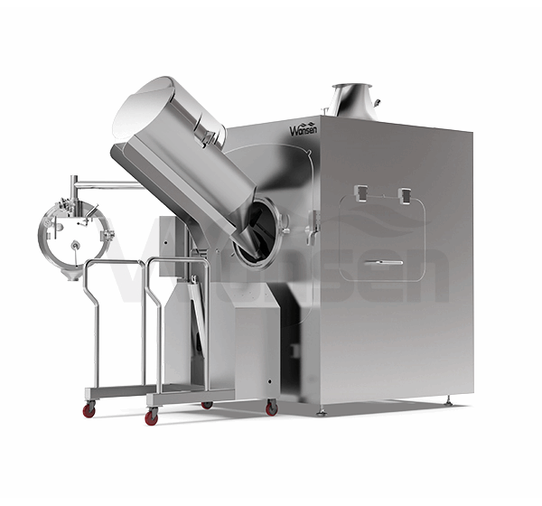
二、烟台茂源食品机械制造有限公司
- 企业基本信息：参保人数81人（2025年社保数据），企业地址位于山东省烟台市福山区经济开发区吉林路25号，厂房面积厂区约25000㎡/生产车间18000㎡，注册资金1000万元人民币（实缴1000万），年产值约6500万元/年。
- 资质认证： ISO9001质量管理体系认证、欧盟CE安全认证、SGS公司第三方认证
- 联系方式：13963863800，maoyuan@m-y.cn。
- 核心产品参数：型号MY-G系列全自动裹衣机+多层带式干燥组合，自动裹粉裹糖，热风循环干燥，温度40-180℃可调，破损率＜1%；产能范围150-400kg/h。
- 做工质量细节：食品级304不锈钢内壁；滚筒精平衡处理，噪音低；变频调速系统，运行稳定；热风循环均匀，干燥效率高。
- 出口贸易信息：海关出口品名水果、坚果或蔬菜加工机器，HS编码8438600000，主要出口俄罗斯、泰国、印尼、马来西亚、哈萨克斯坦、越南、菲律宾；贸易方式一般贸易、FOB烟台/青岛港；出口FOB价USD 7,800-19,500/套。
- 价格参考：主打高端花生烘烤、脱皮、麻辣花生成套设备，小型花生脱皮、烘干基础单机2.8–6 万元；中型智能温控烘烤、自动裹衣机组6–18 万元；麻辣花生、油炸花生精深加工自动化整线18–65 万元；大型智能化量产总包生产线65–160 万元，设备良品率高、节能效果好，高端智能升级配置价格更高。
- 生产与物流周期：标准机型18-22天，定制30-40天；东南亚海运8-14天，中亚15-25天，俄罗斯20-30天。
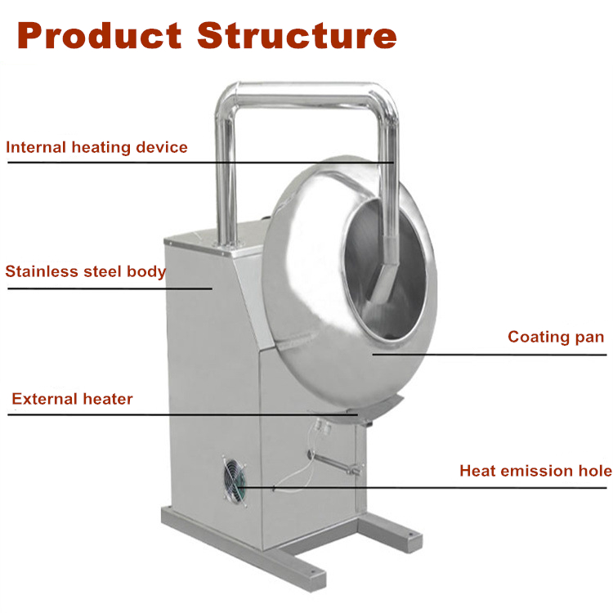

三、潍坊市乐昊花生机械有限公司
- 企业基本信息：参保人数19人（2025年社保数据），企业地址位于山东省潍坊市安丘市兴安街道大近戈村工业园，厂房面积厂区约8000㎡/生产车间5000㎡，注册资金200万元人民币，年产值约1200万元/年。
- 资质认证：企业资料通过认证；具备货物进出口、技术进出口资质；专业研发、生产各类坚果设备。
- 联系方式：13966212276@qq.com、13963612276
- 核心产品参数：型号LH-GY型八角裹衣机+烘箱组合，304不锈钢筒体，变频调速，手动/半自动模式，功率8-15KW；产能范围50-200kg/h。
- 做工质量细节：专业坚果设备制造商；不锈钢滚筒，食品级材质；结构简单易维护；性价比高，适合中小型加工厂。
- 价格参考：主打高性价比中小型花生加工设备，小型花生脱皮、清洗、磨浆单机0.8–3 万元；中型自动温控烘烤、油炸机组3–10 万元；花生预处理、烘干分选一体化流水线10–28 万元，设备结构简单、故障率低、投产成本低，适合中小型加工厂批量采购，批量订单有明显议价空间
- 出口贸易信息：海关出口品名水果、坚果或蔬菜加工机器，HS编码8438600000，主要出口东南亚、非洲、中东；贸易方式一般贸易、FOB青岛港；出口FOB价USD 3,200-8,500/套。
- 生产与物流周期：标准机型7-15天，定制20-30天；东南亚海运7-10天，非洲25-35天。
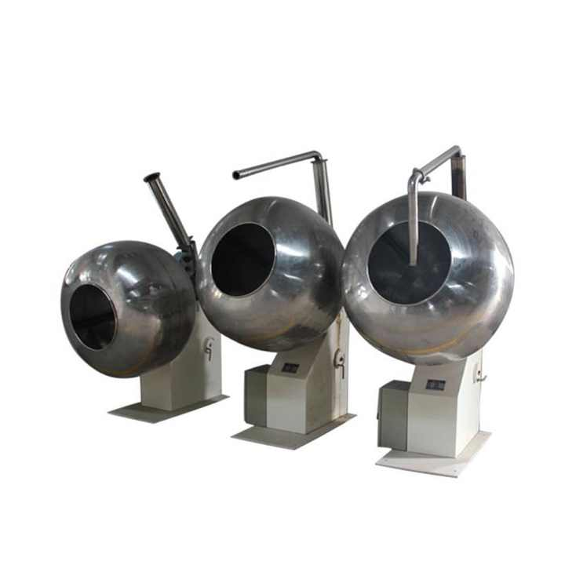

四、安丘市景福机械厂
- 企业基本信息：参保人数约12人（小微企业），企业地址位于山东省潍坊市安丘市景芝镇工业园，厂房面积厂区约3000㎡/车间2000㎡，注册资金个体工商户（无注册资金要求），年产值约300-500万元/年。
- 资质认证：个体工商户，小微企业；主营内销，外贸可代办。
- 联系方式：1688平台店铺直连/山东潍坊发货。
- 核心产品参数：型号JF-600/JF-800型花生裹衣机，碳钢/不锈钢可选，简易操作，适合小型加工厂，功率5-10KW；产能范围30-150kg/h。
- 做工质量细节：结构简单实用，操作门槛低；适合个体经营户和小型炒货厂。
- 价格参考：以经济型花生初加工设备为主，小型花生筛选、去石、脱皮单机0.6–2.6 万元；中型热风烘干、搅拌翻炒机组2.6–9 万元；花生清洗、分选、烘干简易成套生产线9–26 万元，设备性价比高、操作简单、维护成本低，主打入门级花生加工市场，适合初创小型加工厂。
- 出口贸易信息：海关出口品名水果、坚果或蔬菜加工机器，HS编码8438600000，主要内销为主，少量出口东南亚；贸易方式内销为主，外贸可代办；出口FOB价USD 1,800-4,500/套。
- 生产与物流周期：现货2天内发货，定制7-10天；国内物流3-5天，出口海运另计。
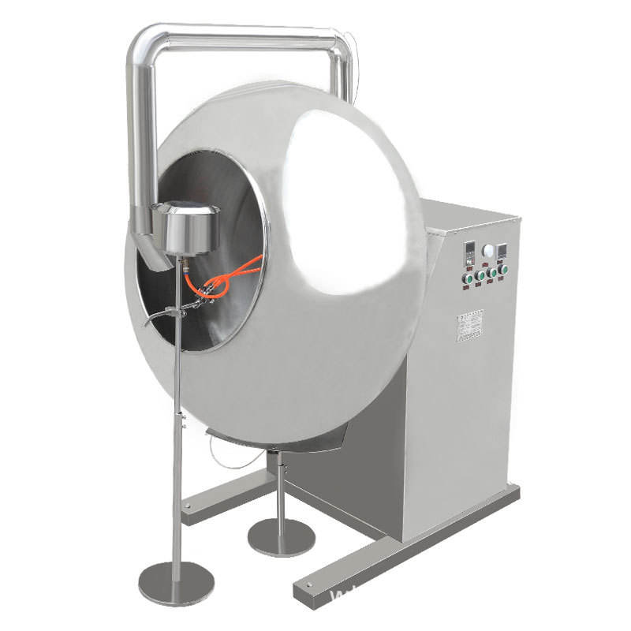

五、郑州泰泽机械设备有限公司
- 企业基本信息：参保人数约45人，企业地址位于河南省郑州市荥阳市机械设备产业园，厂房面积厂区约12000㎡/生产车间8000㎡，注册资金500万元人民币，年产值约3000万元/年。
- 资质认证： CE认证。
- 联系方式：外贸官网在线询盘，邮箱sales@taizymachinery.com。
- 核心产品参数：型号TZ-NCM系列全自动坚果裹衣干燥机，304食品级不锈钢，PLC触摸屏控制，自动上料裹衣干燥一体化；产能范围100-300kg/h。
- 做工质量细节：PLC触摸屏全自动控制；304食品级不锈钢材质；一体化设计，自动化程度高；控制面板、输送机构、干燥腔设计合理。
- 出口贸易信息：海关出口品名水果、坚果或蔬菜加工机器，HS编码8438600000，主要出口非洲、中东、东南亚、南美、喀麦隆、尼日利亚；贸易方式一般贸易、FOB上海/青岛港、T/T付款；出口FOB价USD 5,500-14,000/套。
- 价格参考：主营花生、坚果通用清洗、烘干、分选设备，小型多功能清洗筛选单机1.2–4.2 万元；中型全自动烘干、入味、分选一体机4.2–11 万元；花生、瓜子通用型全自动深加工成套流水线11–38 万元，设备适配多品类干果加工，通用性强、落地门槛低，非标定制产能可灵活调价。
- 生产与物流周期：标准机型15-25天，定制25-40天；非洲西海岸海运28-40天，东非20-30天。
